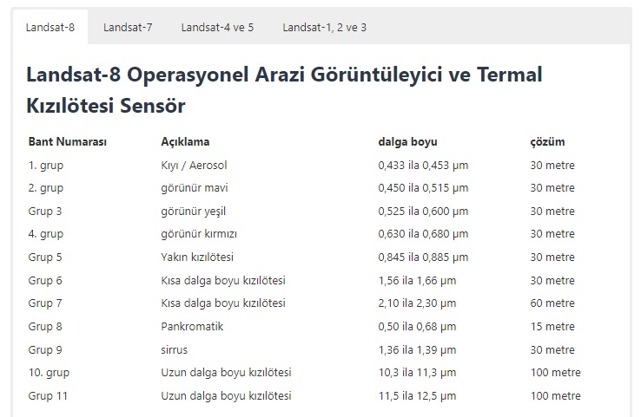
Landsat 7 |  |  | Landsat 8
Grup adı | Bant genişliği (µm) | Çözünürlük (m) | Grup adı | Bant genişliği (µm) | Çözünürlük (m)
 |  |  | Grup 1 Sahil | 0,43 – 0,45 | 30
Grup 1 Mavi | 0,45 – 0,52 | 30 | Grup 2 Mavi | 0,45 – 0,51 | 30
2. Grup Yeşil | 0,52 – 0,60 | 30 | 3. Grup Yeşil | 0,53 – 0,59 | 30
Grup 3 Kırmızı | 0,63 – 0,69 | 30 | Bant 4 Kırmızı | 0.64 – 0.67 | 30
Bant 4 NIR | 0.77 – 0.90 | 30 | Bant 5 NIR | 0.85 – 0.88 | 30
Bant 5 SWIR 1 | 1.55 – 1.75 | 30 | Bant 6 SWIR 1 | 1.57 – 1.65 | 30
Bant 7 SWIR 2 | 2.09 – 2.35 | 30 | Bant 7 SWIR 2 | 2.11 – 2.29 | 30
Bant 8 Tava | 0,52 – 0,90 | 15 | Bant 8 Tava | 0,50 – 0,68 | 15
 | Grup 9 Sirk | 1.36 – 1.38 | 30
Bant 6 TIR | 10.40 – 12.50 | 30/60 | Bant 10 TIR 1 | 10.6 – 11.19 | 100
 |  |  | Bant 11 TIRS 2 | 11.5 – 12.51 | 100

Bant Combination:
Doğal renk | 4 3 2
Yanlış Renk (kentsel) | 7 6 4
Renkli Kızılötesi (bitki örtüsü) | 5 4 3
Tarım | 6 5 2
Atmosferik Penetrasyon | 7 6 5
Sağlıklı Bitki Örtüsü | 5 6 2
Kara/Su | 5 6 4
Atmosferik Temizleme ile Doğal | 7 5 3
Kısa dalga Kızılötesi | 7 5 4
Bitki örtüsü analizi | 6 5 4

Normalized Difference Vegetation Index (NDVI):
NDVI = (NIR – Red) / (NIR + Red)
For Landsat 4-5 data, NDVI = (Band 4 – Band 3) / (Band 4 + Band 3)
For Landsat 8-9 data, NDVI = (Band 5 – Band 4) / (Band 5 + Band 4)
- NDVI = -1 to 0 Su kütlelerini temsil eder
- NDVI = -0.1 to 0.1 Çorak kayaları, kumu veya karı temsil eder
- NDVI = 0.2 to 0.5 Çalıları ve otlakları veya yaşlanan bitkileri temsil eder
- NDVI = 0.6 to 1.0 Yoğun bitki örtüsünü veya tropikal yağmur ormanlarını temsil eder
Sağlıklı bitki örtüsü (klorofil), diğer dalga boylarına kıyasla daha yakın kızılötesi (NIR) ve yeşil ışığı yansıtır. Ancak daha fazla kırmızı ve mavi ışığı emer.
Bu nedenle gözlerimiz bitki örtüsünü yeşil renk olarak görür . Yakın-kızılötesini görebilseydiniz, o zaman bitki örtüsü için de güçlü olurdu. Landsat ve Sentinel-2 gibi uydu sensörlerinin her ikisi de NIR ve kırmızı ile gerekli bantlara sahiptir.
Bu formülün sonucu -1 ile +1 arasında bir değer üretir. Kırmızı kanalda düşük yansıma (veya düşük değerler) ve NIR kanalında yüksek yansıma varsa, bu yüksek bir NDVI değeri verecektir. Ve tam tersi.
Genel olarak, NDVI sağlıklı bitki örtüsünü ölçmenin standart bir yoludur. NDVI değerleriniz yüksek olduğunda, daha sağlıklı bitki örtüsüne sahip olursunuz. Düşük NDVI'nız olduğunda, daha az bitkiniz olur veya hiç bitkiniz olmaz. Genel olarak, bitki örtüsünün zamanla değiştiğini görmek istiyorsanız, o zaman atmosferik düzeltme yapmanız gerekecektir

Normalized Difference Built-up Index (NDBI):
NDBI = (SWIR – NIR) / (SWIR + NIR)
For Landsat 7 data, NDBI = (Band 5 – Band 4) / (Band 5 + Band 4)
For Landsat 8 data, NDBI = (Band 6 – Band 5) / (Band 6 + Band 5)
Bu endeks, yakın kızılötesi (NIR) bölgeye kıyasla kısa dalga kızılötesi (SWIR) bölgesinde tipik olarak daha yüksek bir yansımanın olduğu kentsel alanları vurgular. Uygulamalar, havza akışı tahminlerini ve arazi kullanım planlamasını içerir.
Normalized Difference Water Index (NDWI):
NDWI = (NIR – SWIR) / (NIR + SWIR)
For Landsat 7 data, NDWI = (Band 4 – Band 5) / (Band 4 + Band 5)
For Landsat 8 data, NDWI = (Band 5 – Band 6) / (Band 5 + Band 6)
Yangın riskini değerlendirmek için NDWI indeksi, bitki örtüsündeki nemin varlığını belirlemek için kullanılır. Daha yüksek NDWI değerleri yeterli nemi gösterirken, düşük bir değer su stresini gösterir. NDWI ürünü boyutsuzdur ve sert ağaç içeriğinin yanı sıra bitki örtüsü ve örtü tipine bağlı olarak -1 ile +1 arasında değişir. Yüksek NDWI değerleri (mavi), yüksek bitki su içeriğine ve yüksek bitki fraksiyonunun kaplanmasına karşılık gelir. Su stresi dönemlerinde NDWI oranı düşecektir.

